1. Python과 Tensorflow 설치
2. Python-3.6.5_amd64.exe 를 클릭한다.

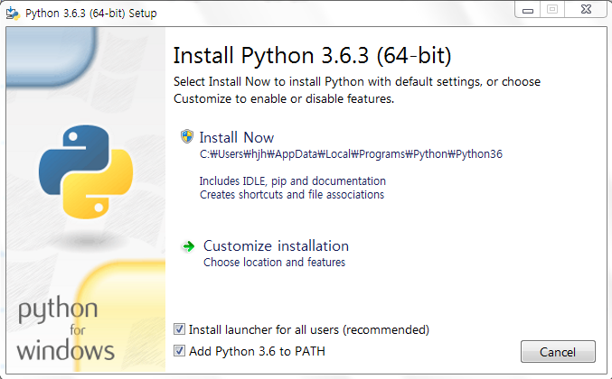

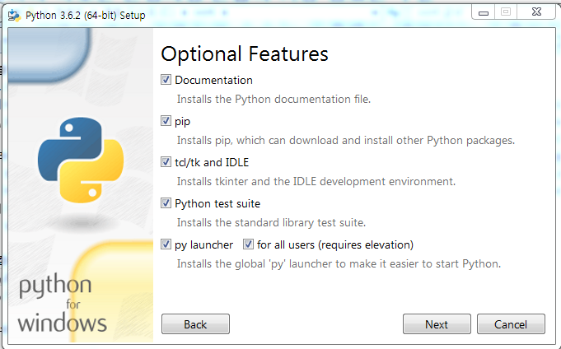

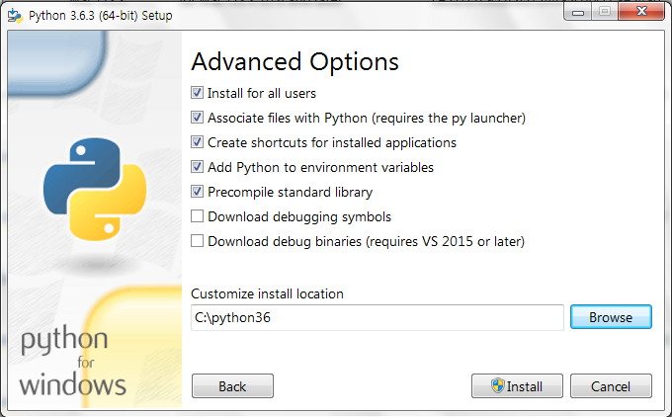

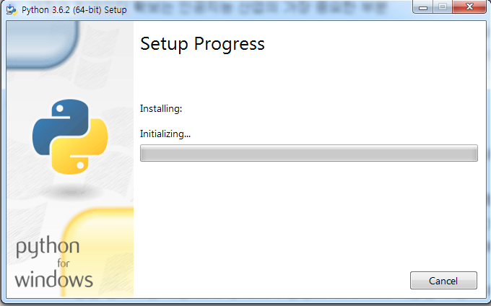

1. Tensorflow 설치

설치 파일을 다운로드 받는다. 다운로드 받은 파일을 압축을 푼다.

텐서플로우를 설치하기위해서는 tensorflow 폴더로 이동한다.

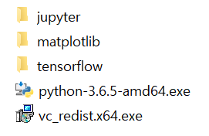

1. 명령 프롬프트를 연다.

윈도우 시작> cmd 엔터

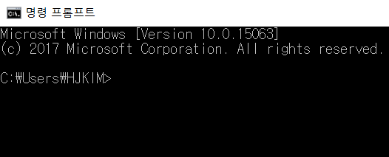

1. 명령창에 pip install tensorflow-1.8.0-cp36-cp36m-win_amd64.whl 엔터

에러가 없이 성공적으로 설치 되었다는 메시지가 떠야함

1. Jupyter 폴더로 이동한다.

명령창에 pip install jupyter-1.0.0-py2.py3-none-any.whl 엔터

1. Matplotlib 폴더로 이동한다.

명령창에 pip install matplotlib-2.2.2-cp36-cp36m-win_amd64.whl 엔터

1. 패치설치

vc_redist.x64.exe 파일을 실행한다.

모두 디폴트 설치이므로 “동의” 부분 체크하고 ok 하고 넘어간다.

1. 텐서 플로우 설치확인
2. 커맨드 창을 연다.
3. python 엔터 (파이썬을 들어간다)
4. import tensorflow as tf 엔터(이걸 치고 오류가 없어야한다.)
5. tf.Session().run(tf.constant(‘hello’)) (이걸 치면 아래 b’hello’ 라는 결과가 나와야한다)

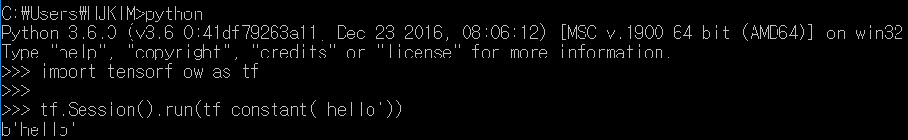

혹시 아래와 같은 Warning 메시지가 나올수도 있으나 괜찮다. (빨간색 동그라미 표시인 W 는 Warning 이라는 표시, 혹시 이 자리에 “E” 라는 표시가 있는 메시지는 에러이므로 연락 바랍니다. ㅠ.ㅠ)

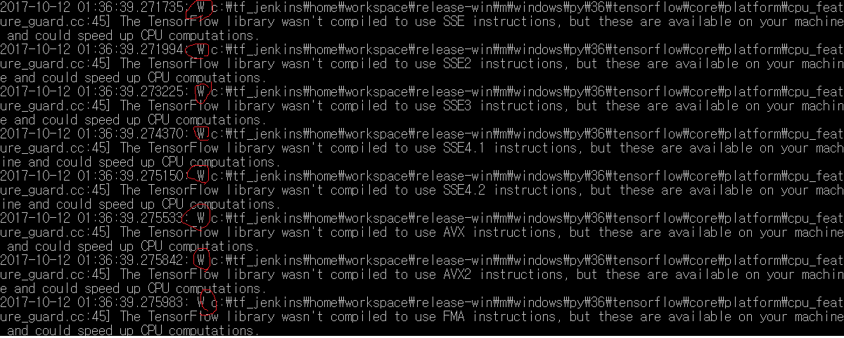

1. 쥬피터 설치확인
2. 커맨드 창을 연다.
3. Jupyter notebook 엔터

웹브라우져가 떠야함

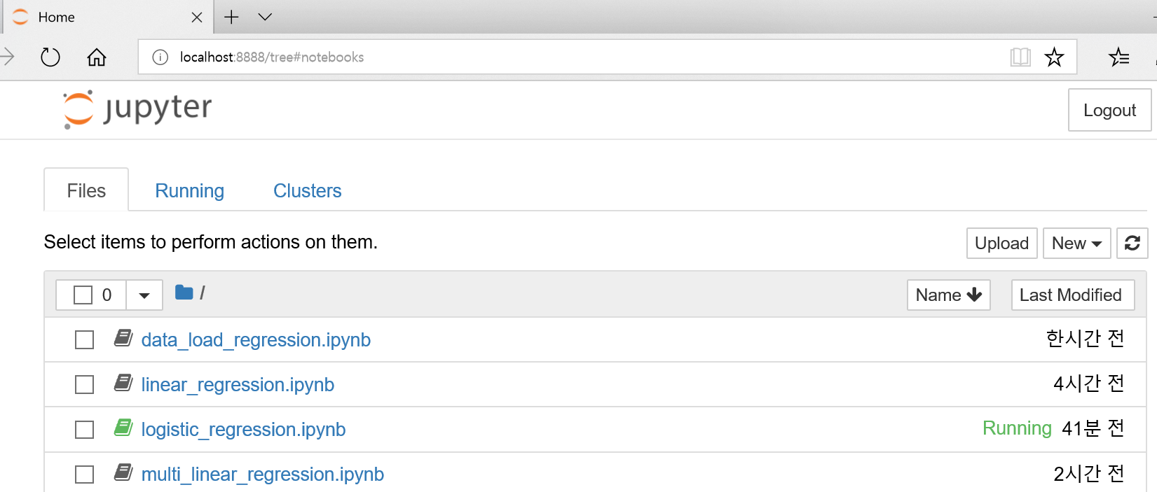

참고)

pip install --use-wheel --no-index --find-links=/resources/wheels tensorflow==1.8